МИНОБРНАУКИ РОССИИ
Федеральное государственное бюджетное образовательное учреждение
высшего профессионального образования «Саратовский государственный
технический университет имени Гагарина Ю.А.»

Реферат

По дисциплине «Вычислительные системы»

На тему «Atlassian JIRA —система управления проектами»

Выполнил Студент группы мИВЧТ-21
№ зачетной книжки 111094
Романчиков Роман Владимирович
Проверил
кандидат физико-математических наук,
доцент кафедры ИСТ
Кинцель Дмитрий Александрович

Саратов 2013

Оглавление

1. Описание продукта 3
2. Описание основных терминов 4
3. Установка JIRA 10
3.1 Установка в Windows 10
3.2 Установка в LINUX 11
4. Работа с программой 15
4.1 Создание запроса 15
4.2 Создание подзадачи 16
4.3 Обработка запроса. Комментирование 17
4.4 Ведение журнала рабочего времени. 17
4.5 Прикрепление файла к запросу 20
4.6 Связывание запросов 21
4.7 Наблюдение и голосование 22
Заключение 24
Список использованных источников 25

Описание продукта
Представленное в курсовой работе программное обеспечение JIRA, разработанно австралийской компанией Atlassian. JIRA - это web-базированное средство для управления проектами и задачами. JIRA может применяться во всех случаях, когда необходимо организовать работу сотрудников, эффективно назначать им задачи, иметь мгновенные средства контроля выполнения,
JIRA это продукт, предназначенный для организации процесса контроля запросов и задач, имеющий часть функциональности обычно присущей большим и дорогим системам управления проектами.
Ключевыми понятиями в JIRA являются проекты и задачи. Задачи создаются в проектах, для выполнение задач назначаются исполнители. Задачи могут быть разного типа и иметь подзадачи, задачи могут быть связанными с другими задачами. Статус задач меняется в процессе их выполнения.
Можно организовать контроль разработки проектов, раздав задачи исполнителям, можно определить свой собственный метод движения заданий - от создания к исполнению и контролю результатов, сконфигурировать правила уведомления о событиях всех участников процесса, управлять правами доступа пользователей и делать многое другое.

Описание основных терминов
Ключевыми понятиями в JIRA являются проекты и задачи. Проекты служат для группирования задач. Задачи создаются в проектах, для выполнения задач назначаются исполнители. Задачи могут быть разного типа и иметь подзадачи, задачи могут быть связанными с другими задачами. Статус задач меняется в процессе их выполнения.

Проекты

В JIRA многие понятия связаны с определенными проектами. Проект связанного с ним лидера проекта, URL сайта проекта, схему рассылки нотификаций, схему контроля доступа - очень гибкий механизм контроля доступа пользователя к задачам проекта.
Каждому проекту можно сопоставить свою схему движения задачи (документооборот). Каждому проекту можно сопоставить свой вид экрана - "собрать" требуемый экран из возможных компонентов.
Также, JIRA формирует отчеты по каждому проекту.

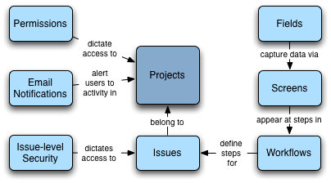

Рисунок 1 – Схема движения задач в проекте

Проект JIRA представляет собой набор задач, и определяется в соответствии с требованиями организации. Например, проект JIRA может быть:
- TaskManager – Управление задачами
- SD – Управление процессом разработки
- HelpDesk – Управление инцидентами
- CRM – Управление процессом продаж
- Agile – Гибкое управление проектами
- CM - Управление требованиями
- BPM - Управление бизнес-процессами

Задачи

Задачи создаются в проектах. Задачи имеют типы, например: Задание, Ошибка, Новая идея. Можно создавать и свои типы задач. При описании каждого типа задачи имеется возможность управления набором полей. Каждая задача относится к проекту.
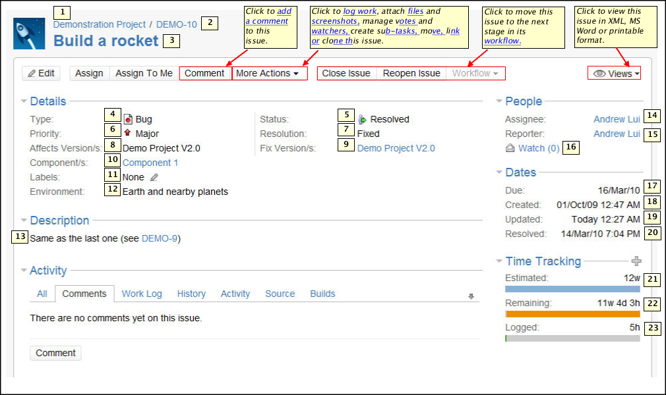
Рисунок 2- Рабочее окно проекта
Расшифровка позиций в рабочем окне проекта:
- Project (проект).
- Key (ключ) — уникальный идентификатор для этой задачи.
- Summary (тема).
- Type (тип задачи).
- Status (статус).
- Priority (приоритет).
- Resolution (резолюция).
- Affects Version(s) (если включены) (Продукт) — продукт проекта, в котором существует запрос.
- Fix Version(s) (если включены) (Исправить в продуктах) — продукт проекта в котором запрос был исправлен или будет исправлен.
- Component(s) (если включены)(компоненты).
- Labels(s) (если включены) (метки) .
- Environment (если включена) (среда) — Программное Обеспечение, которое относится к запросу, например ошибка возникла в Windows 7.
- Description (описание).
- Assignee (исполнитель).
- Reporter (Автор).
- Watches (наблюдатели) ---список наблюдателей.
- Due (если включено)(срок исполнения) — срок выполнения.
- Created (создан) — дата создания.
- Updated (обновлен) — дата последнего обновления.
- Resolved (решен) — дата решения.
- Estimate (Оценка) (голубая) — количество времени для решения запроса (первоначальная оценка).
- Remaining (Осталось) (оранжевая) — оставшееся время в настоящий момент для решения запроса (оценка оставшегося времени).
- Logged (Затрачено) (зеленая) — количество отмеченного времени работы над запросом (затраченное время).

Фильтры

JIRA позволяет отыскивать задания по всем критериям и по пользовательским полям, создавать фильтры, которые можно сохранить и использовать вновь, а также сделать общедоступными и организовать автоматическую рассылку результатов работы фильтров членам рабочей группы.

Управление доступом, разделение ролей

Для организации работы с пользователями JIRA имеет группы пользователей и роли.
JIRA имеет систему контроля доступа пользователей к проектам, задачам и функциям, основанную на членстве пользователей в группах и ролях.
Так, для каждого проекта, есть возможность управления доступом каждой группы пользователей к каждому действию. Также, есть возможность сформировать набор допусков в "роль".
Типичное простейшее разделение ролей в JIRA включает в себя роли:
- Администратора
- Руководитель проекта
- Сотрудника работающего над проектом
- Другие сотрудники
Но возможности JIRA этим не ограничиваются, возможно создание специальных ролей, например таких, которым возможно только чтение задач одного типа но невозможно другого.

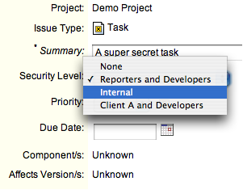
Рисунок 3 - пример назначения прав доступа роли

Движение задач

Задачи JIRA в каждый момент времени имеют определенный статус. Возможные действия с задачами, имеющими тот или иной статус, определяется встроенной системой управления движением задач. Здесь приведена схема простейшего описания движения задачи.
В JIRA имеется возможность создания столь сложной схемы движения задачи, какая нужна. Схема движения задачи может быть своя для каждого отдела, проекта, типа задачи.
Схема движения редактируется встроенным редактором. Редактируя движение задач, создавая новые статусы задач (события) и определяя возможные действия, можно организовать любую работу.
Движение задачи можно сделать зависимым от условий, применять логику И/ИЛИ, выполнять определенны действия на каждом этапе движения задачи.
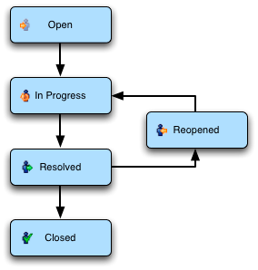
Рисунок 4 – Логическое движение задачи

Нотификации

Задачи JIRA в каждый момент времени имеют определенный статус. Пользователи информируются по e-mail в случае любых действий с заданиями, для этого служит настраиваемая система нотификации пользователей. Совместно с системой управления движением задачи и настраиваемыми рассылаемыми фильтрами это позволяет очень эффективно информировать всех заинтересованных лиц о ходе выполнения задачи.

Отчеты и диаграммы

Для аналитических целей JIRA создает карту проекта (project roadmap), позволяет просматривать загрузку каждого пользователя и делает многое другое для эффективного управления проектами. Также имеется целый ряд необходимых стандартных отчетов.
- нерешенные высокоприоритетные задачи
- количество задач созданных одним пользователем
- среднее время решения задачи
- отношение реального и заданного времени решения задач
- количество задач созданных в день, неделю, месяц, год
- популярные задачи (набравшие большинство голосов)
- задачи назначенные для указанной версии или этапа
- задачи имеющие определенные статус
- задачи имеющие определенный приоритет
- отчет по использованию времени
- отчет о затратах времени на выпуск определенной версии
- отчет о нагрузке на разработчиков
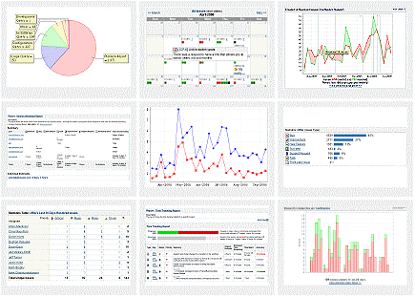

Рисунок 5 –Варианты диаграмм и отчетов

Кроме стандартных отчетов, JIRA позволяет написать свои отчеты.

Приборная панель

JIRA позволяет управлять видом специальной стартовой страницы, называемой приборной панелью. На этой странице отображается ход выполнения проектов и имеются ссылки для быстрого доступа ко всем часто используемым функциям, отчетам и задачам:
- список задач назначенных вам
- список ваших сохраненных фильтров
- статистика проекта
- статистика фильтра
- список проектов
- линейные графики
- объемные графики
- текстовые и HTML сообщения
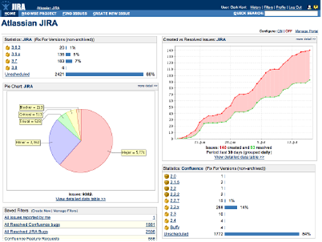

Рисунок 6- Настраиваемая стартовая страница проекта

Безопасность и расширенные возможности JIRA

JIRA может работать через защищенное соединение с применением SSL.
JIRA позволяет создавать задачи через e-mail и таким образом автоматизировать работу.
Имеется возможность просмотра хранилища файлов CVS (Система Конкурентных Версий).
JIRA имеет опубликованный программный интерфейс, обеспечивающий программный доступ к основным функциям системы (SOAP API), расширения позволяющие дополнять систему собственными сервисами для решения специфичных задач предприятия.

Установка JIRA
Перед тем как вы сможете поставить Jira вам нужно скачать дистрибутив. Сделать это можно по ссылке http://www.atlassian.com/software/jira/download.
Есть 2 вида установки Jira (Standalone и WAR):
1. Standalone – устанавливается с инсталлятора и в состав сборки входят сервер Apache Tomcat и Java JRE/JDK.
2. WAR – обычно идет как архив, который ставиться на предустановленные версии Apache Tomcat и Java JRE/JDK.
В зависимости от операционной системы скачиваем 32bit или 64bit инсталлятор.

Установка в Windows
В данном разделе будетт описан процесс установки JIRA на Windows с помощью "Установщика Windows".
Для установки необходимо:
- Запустить exe-файл, скачанный ранее, чтобы начать работу мастера установки.
- На шаге 'Upgrading JIRA?' нужно выбрать вариант 'Create a new JIRA installation'.
- На следующих шагах мастера установки, будет предложено указать следующие параметры, предварительно заполненные значениями по умолчанию:
  - Папку для установки 'Destination Directory', в которую производить установку JIRA.
  - Папку JIRA Home, которая должна быть уникальной для каждого экземпляра JIRA.
  - Опции для меню "Пуск" Windows.
  - TCP-порты (HTTP и порт управления), через которые будет работать JIRA.
- При запуске установщика из-под учетной записи администратора, будет предложено "Установить JIRA как сервис" (рекомендуется). При выборе установки JIRA как службы Windows, служба JIRA будет работать под учетной записью Windows'SYSTEM'.
  - Также можено сделать это позже вручную. После установки JIRA в качестве сервиса, необходимо стартовать JIRA через меню "Пуск" Windows, а не запуском командного файла start-jira.bat.
- Мастер установит JIRA и запустит ее автоматически после завершении установки. Также JIRA будет автоматически запущена в окне браузера.
Если JIRA еще не запущена, можно запустить ее, обратившись к соответствующему ярлыку 'Start JIRA Server' в меню "Пуск" Windows
После запуска, JIRA доступна из соответствующего пункта меню "Пуск" 'Access JIRA' или на любом компьютере с доступом к сети при обращении из браузера к серверу JIRA.
Установщик создаст меню следующие ярлыки в меню «Пуск» Windows:
- Access JIRA - открывает окно веб-браузера для доступа JIRA. Cервер JIRA должен быть запущен
- Start JIRA Server - запускает сервер Apache Tomcat, который стартует установленную JIRA. Необходимо, чтобы получить доступ к JIRA через ваш веб-браузер.
- Stop JIRA Server - останавливает сервер Apache Tomcat, который стартует установленную JIRA. После запуска этого ярлыка вы не будете иметь доступ к JIRA через ваш веб-браузер.
- Uninstall JIRA - удаляет JIRA Standalone из Windows.
Останавливать и запускать JIRA можно также вручную, для этого необходимо войти в подпапку bin папки установки JIRA и запустить соответствующий файл:
- jira.bat (для запуска JIRA)
- stop-jira.bat (для остановки JIRA)
Обратиться к JIRA можно с любого компьютера с доступом к серверу JIRA, открыв веб-браузер и перейдя по URL:
- http://<имя_компьютера_или_IP_адрес>:<номер_HTTP_порта>
где:
- <имя_компьютера_или_IP_адрес> - это имя или IP-адрес компьютера, на котором установлена JIRA.
- <номер_HTTP_порта> - это порт для HTTP, который был указан при установке JIRA.

Установка в LINUX
- Необходимо создать папки для будущей Jira:
sudo mkdir /services/
sudo mkdir /services/jira (Домашний каталог)
sudo mkdir /services/jira-src (Инсталяционный каталог)
- После присваивания прав инсталлятору запускаем процесс установки:
Далее будет вывод с инсталлятора (инсталлятор на англ. языке).
sudo ./atlassian-jira-4.4.4-x32.bin
[sudo] password for user:
Unpacking JRE ...
Starting Installer ...
This will install JIRA 4.4.4 on your computer.
OK [o, Enter], Cancel [c]
o - ответ на вопрос
If JIRA is already installed on this machine, please read the following information carefully.
Please choose between creating a new JIRA installation or upgrading an
existing JIRA installation.
Create a new JIRA installation. [1, Enter], Upgrade an existing JIRA installation. [2]
1- ответ на вопрос
Where should JIRA 4.4.4 be installed?
[/opt/atlassian/jira]
/services/jira-src - ответ на вопрос
Default location for JIRA data
[/var/atlassian/application-data/jira]
/services/jira - ответ на вопрос
Configure which ports JIRA will use.
JIRA requires two TCP ports that are not being used by any other
applications on this machine. The HTTP port is where you will access JIRA
through your browser. The Control port is used to Startup and Shutdown JIRA.
Use default ports (HTTP: 8080, Control: 8005) - Recommended [1, Enter], Set custom value for HTTP and Control ports [2]
1 - ответ на вопрос
JIRA can be run in the background.
You may choose to run JIRA as a service, which means it will start
automatically whenever the computer restarts.
Install JIRA as Service?
Yes [y, Enter], No [n]
y - ответ на вопрос
Extracting files ...
Please wait a few moments while JIRA starts up. Depending on your system this may take a few minutes.
Launching JIRA ...
Setup has finished installing JIRA 4.4.4 on your computer.
JIRA 4.4.4 can be accessed at http://localhost:8080
Finishing installation ...
После этого можем зайти в web-инсталлятор Jira по ссылке http://localhost:8080/ и продолжить установку.
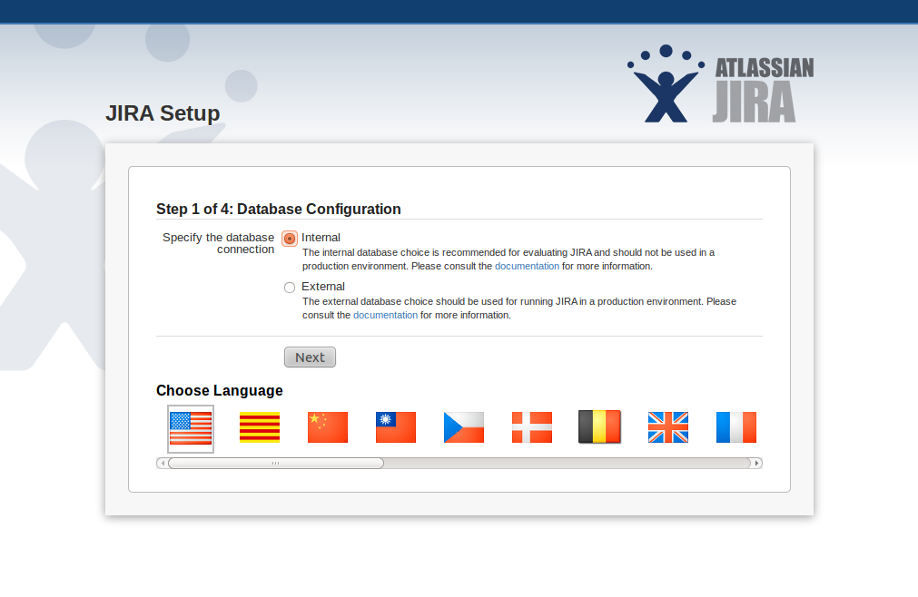
Рисунок 7 - Скриншот веб интерфейса установки.

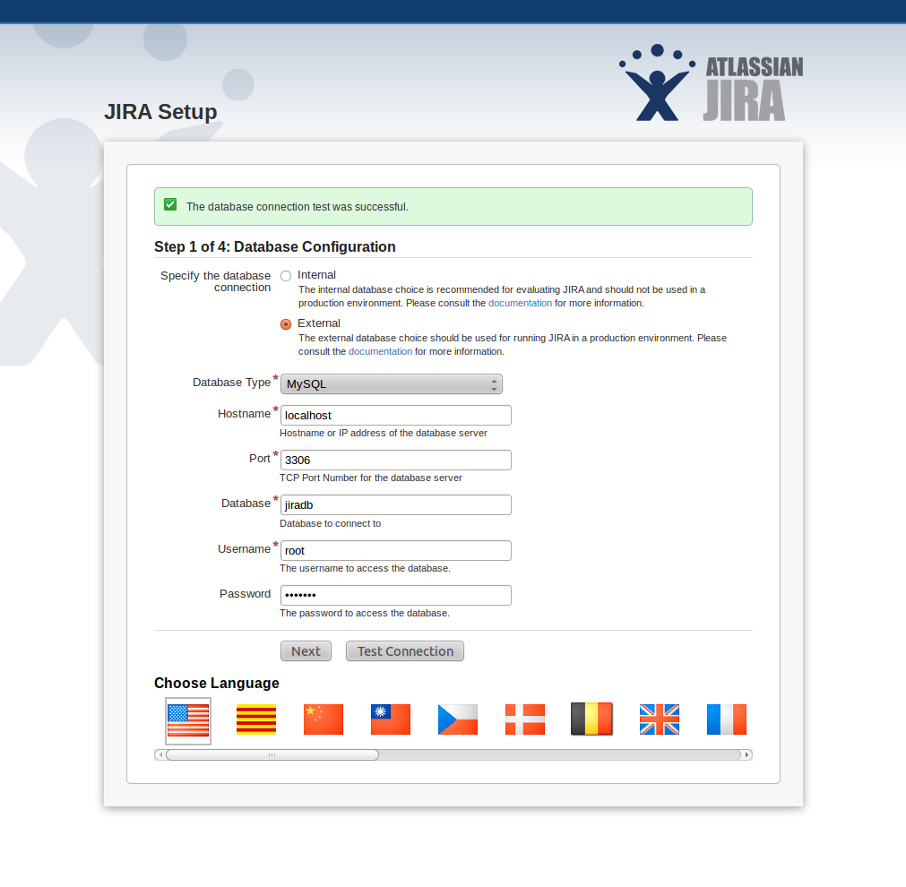
Рисунок 8 - Настройка локальной MySQL базы.
3) Далее импортируем лицензию, для тестового периода можно использовать тестовую лицензию которую можно сгенерировать на сайте. Чтобы сгенерировать лицензию нужно запомнить Сервер ID. И на сайтеhttps://my.atlassian.com/ зарегистрироваться и подписаться на временную тестовую лицензию.
на 927 ] — нажмите для просмотра полного изображения
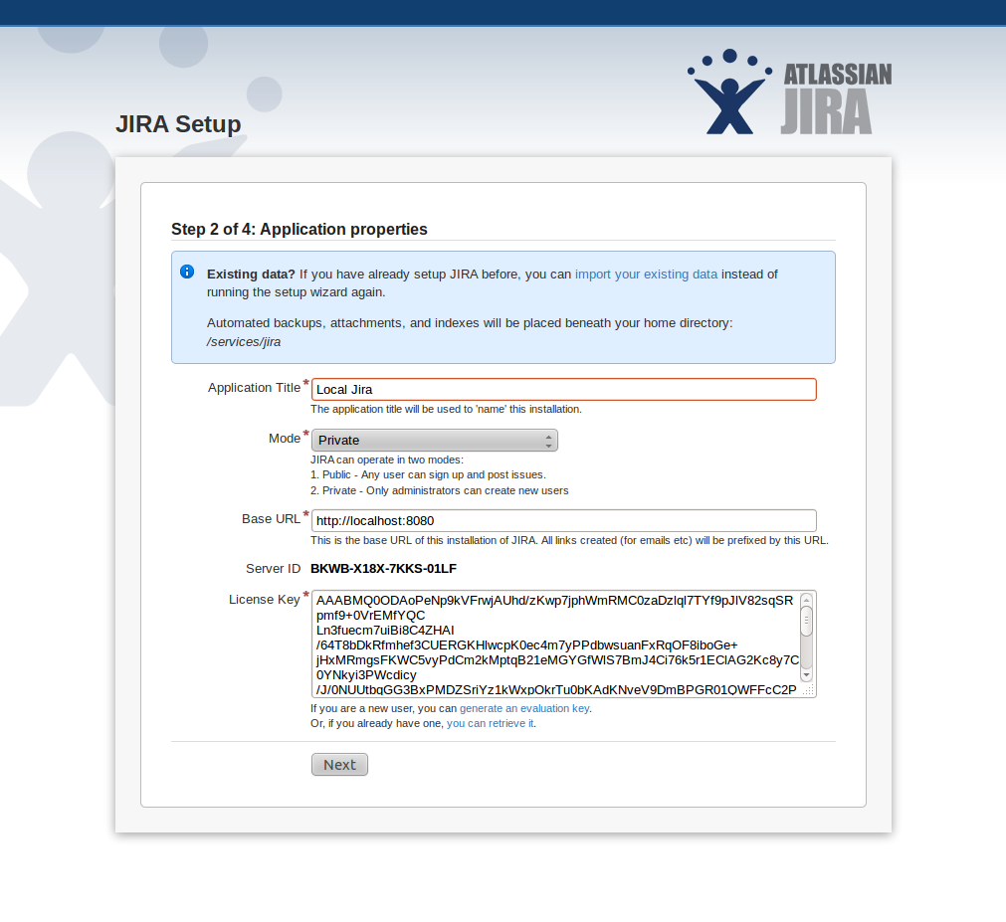
Рисунок 9 – Ввод лицензионного ключа.

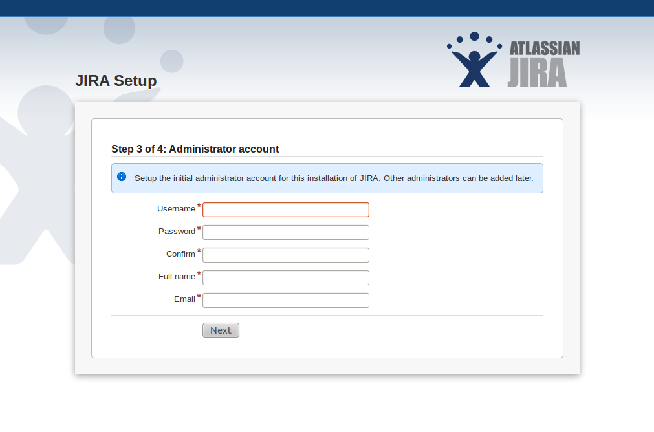
Рисунок 10 – Ввод информации об администраторе.

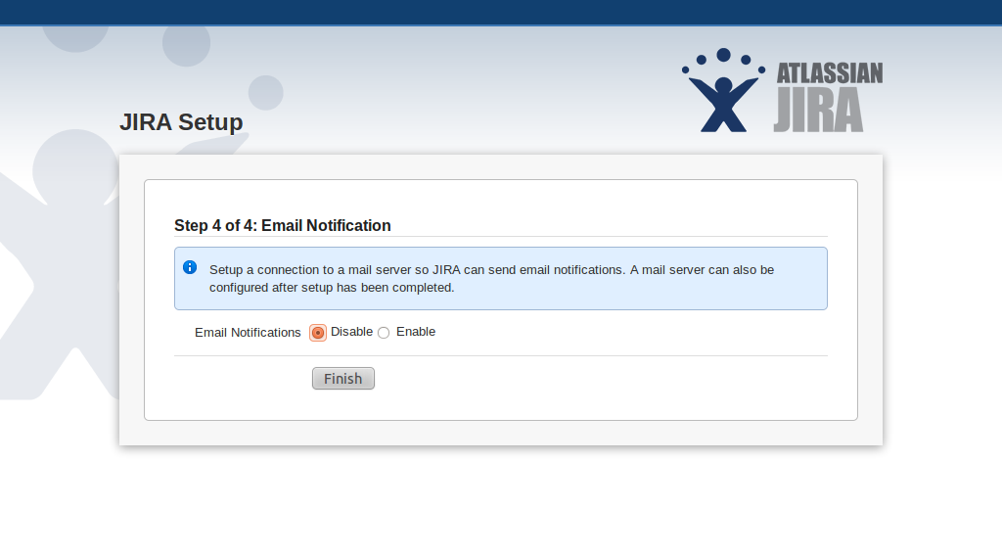
Рисунок 11 – завершение процесса установки.
4) После всех этих шагов, JIRA установлена и может работать.
Для включения и выключение JIRA можно пользоваться скриптами в папке bin:
cd /services/jira-src/bin
sudo ./shutdown.sh – остановить сервис JIRA
sudo ./start-jira.sh – запустить сервис JIRA

Работа с программой
Работа с программным комплексом JIRA будет рассмотрена на примере работы с запросами.

Создание запроса
Создание запроса происходит по нажатию кнопки "Создать запрос", которая всегда находится в правом верхнем углу экрана. Также запрос можно создать по той же кнопке «Создать запрос», нажав на ссылку «Поиск» в верхнем меню. Выбираем нужный проект. Далее выбираем установленные для проекта типы запроса и нажимаем кнопку "Создать".
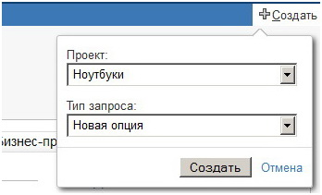
Рисунок 12 – Процесс создания запроса
Далее заполняются поля, помеченные символом * как обязательные для заполнения. В примере ниже, это поля: "Тема" и «Автор». Все поля можно будет отредактировать после и во время исполнения запроса (все участники запроса, а именно наблюдатели исполнители и автор будут проинформированы об изменениях и создании запроса). После заполнения полей нажмите «Создать» или «Отмена» внизу экрана.
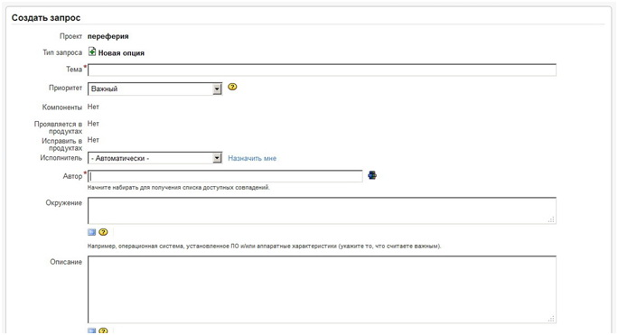
Рисунок 13 – Заполнение полей запроса
Так выглядит созданный запрос. Справа находятся колонки отвечающие за все что относится к людям и времени, задается даже время исполнения запроса, также можно будет отчитаться по времени исполнения.
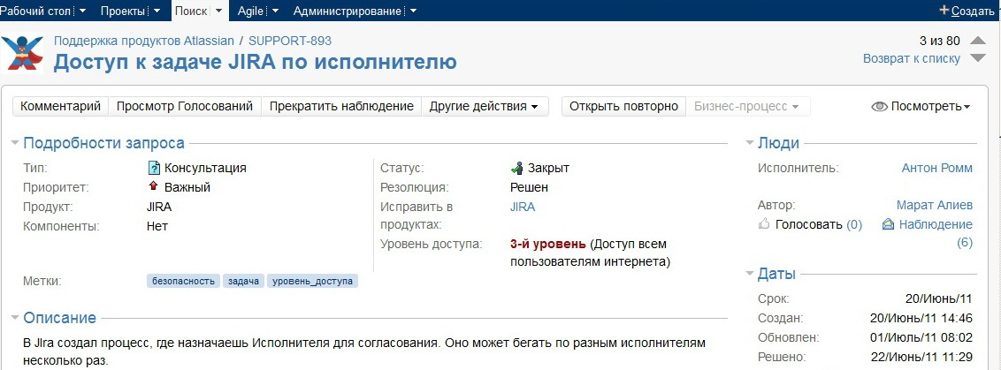
Рисунок 14 – Созданный запрос
Редактирование происходит по кнопке «Редактировать». Открывается точно такой же набор полей, который мы видели при создании запроса. После редактирования нажмите «Обновить» или «Отмена» внизу экрана.
В области рядом с кнопкой «Другие действия» всегда будут находиться кнопки переходов бизнес-процесса. Они указывают на какой этап сейчас Вы хотите переместить запрос.

  - Создание подзадачи
Идентично созданию задачи. С помощью меню «Другие действия» Вы можете создавать подзадачи. Эти возможности открыты, если у пользователя есть соответствующие права (подзадачи буду работать, если администратор разрешил создание подзадач).
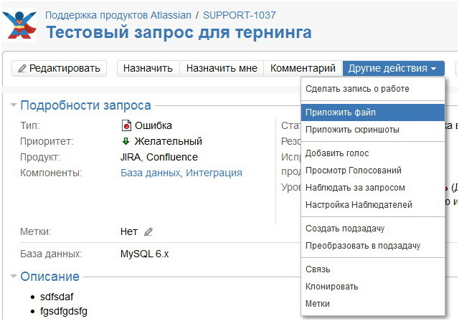
Рисунок 15 – Создание подзадачи с вложением файла
  - Обработка запроса. Комментирование

В процессе выполнения каких либо работ по заявке сотрудникам рекомендуется оставлять комментарии в протоколе ведения запроса, чтобы в последствии всегда можно было быстро установить кем, когда и что было сделано.
Для добавления комментария нажмите кнопку "Комментарий", в открывшемся окне
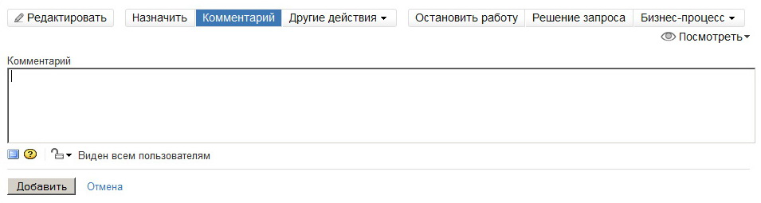
Рисунок 16 – Пример добавления комментария

В поле "Комментарий" впишите требуемую информацию. Если комментарий должны увидеть сотрудники ТОЛЬКО определенной группы пользователей, то нажав на иконку выберите требуемую группу.
Комментарии к проделанной работе можно оставлять так же при ведении журнала рабочего времени, при переводе задачи в новый статус, при переводе задачи на другого сотрудника. Подробнее эти моменты будут рассмотрены ниже.
  - Ведение журнала рабочего времени.
Если в запросе(или в подзадаче) была отмечена работа и/или указана Оценка, то в запросе появится 3 шкалы:
- Оценка (голубая) — количество времени для решения запроса (первоначальная оценка).
- Осталось(оранжевая) — оставшееся время в настоящий момент для решения запроса (оценка оставшегося времени).
- Затрачено(зеленая) --- количество отмеченного времени работы над запросом (затраченное время).
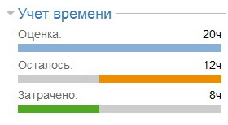
Рисунок 17 – Оценка времени
Если ваш запрос имеет одну или несколько подзадач, то:
- Чтобы увидеть суммарное время запроса и его под-задач убедитесь что Вы включили флажок Включить затраты подзадач.
- Чтобы посмотреть время только корневого запроса снимите флажок.
Когда Вы отмечаете работу по запросу, у Вас есть возможность:
1. Отметить время затраченное на запрос в неделях/днях/часах/минутах (можно использовать плавающую точку, например 5.5h).
2. Ввести комментарий с описанием проделанных работ.
3. Отрегулировать оценку оставшегося времени (т.е. сколько, вы думаете, этот запрос будет решен).
Все отметки о работах показаны на вкладке "Журнал работ" в разделе запроса "Активность":
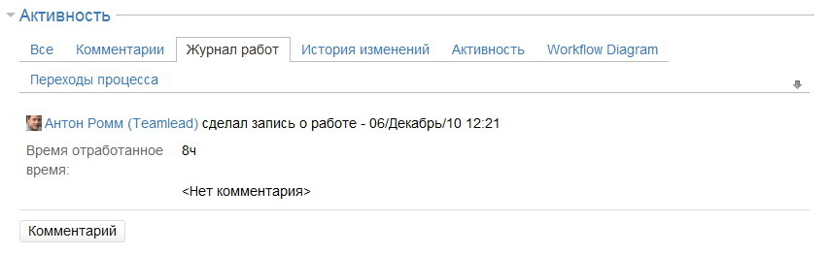
Рисунок 18 – Вид журнала работ
Перед отметкой работы над запросом, вы можете указать первоначальную оценку (то есть общее количество времени, которое по вашему мнению будет достаточно для решения запроса).
Когда заносится новая запись о работе, потраченное время вычитается из первоначальной оценки и результирующее значение автоматически заполняется в оценке оставшегося времени. При последующих записях время вычитается из оценки оставшегося времени.
На протяжении жизненного цикла запроса Вы можете изменить вручную первоначальную оценку и/или остальные значения времени.
Чтобы оставить запись о работе в запросе в выпадающем меню "Другие действия" выберите пункт "Сделать запись о работе".
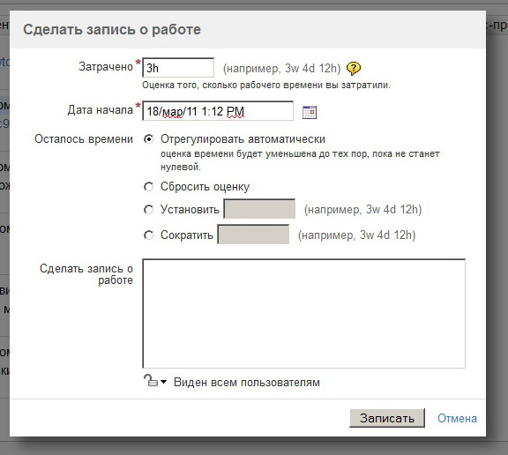

Рисунок 19 – Добавление записи о работе

- В поле Затраченное время (затрачено) введите значение. Используйте w, d, h и m, чтобы задать недели, дни, часы или минуты, соответственно. Например, чтобы указать два часа напишите 2h.
Если Вы введете чиcло без указания временного обозначения (например 2 вместо 2h), по умолчанию будет указано такое, которое настроил администратор JIRA.
- В поле Дата начала нажмите на иконку календаря чтобы выбрать дату.
- Поле Оценка оставшегося времени (осталось) влияет на значения Оставшегося времени запросов. Попробуйте одно из следующих:
Отрегулировать автоматически — выберите если хотите автоматически вычитать Затраченное время (затрачено) из текущей Оценки оставшегося времени (осталось) .
Сбросить оценку — выберите этот пункт если вы не хотите указывать оценки времени для запроса.
Этот параметр отображается только если оценки времени не были указаны.
Использовать существующие оценки ... — выберите если не хотите менять Оценки оставшегося времени (осталось) запроса.
Этот параметр отображается только если оценки времени были указаны.
Установить ... — выберите если хотите установить вручную Оценку оставшегося времени (осталось). Если вы выберете эту опцию, введите новую оценку в пустое поле ниже. Используйте w, d, h и m, чтобы задать недели, дни, часы или минуты. Например, чтобы указать тридцать минут напишите 30m.
Сократить ... — выберите если хотите сократить вручную Оценку оставшегося времени (осталось). Если вы выберете эту опцию, введите новую оценку в пустое поле ниже. Используйте w, d, h и m, чтобы задать недели, дни, часы или минуты. Например, чтобы указать тридцать минут напишите 30m.
- В поле Сделать запись о работе, опишите вашу работу
- Нажмите значок , чтобы эта запись была видна членам роли проекта или группы, или разрешите просмотр всем пользователям.
Чтобы просматривать журнал работ, они должны иметь разрешение на просмотр проекта и быть членом роли проекта или группы.

  - Прикрепление файла к запросу

Файлы к запросу прикрепляются выбором в выпадающем списке "Другие действия" пункта "Прикрепить файл" (Прикрепить файл пользователь сможет, если Администратором установлены соответствующие права).

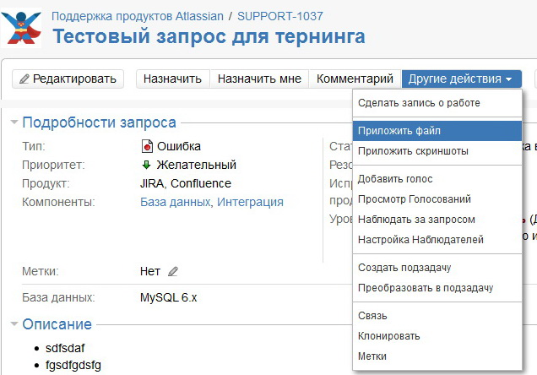

Рисунок 20 – Прикрепление файла к запросу.

Нажав кнопку "Обзор" находите требуемый файл.
Загружаемый файл не должен превышать 10 мегабайт.
Также в поле "Комментарий" Вы можете оставить поясняющий комментарий к проделанной работе или файлу
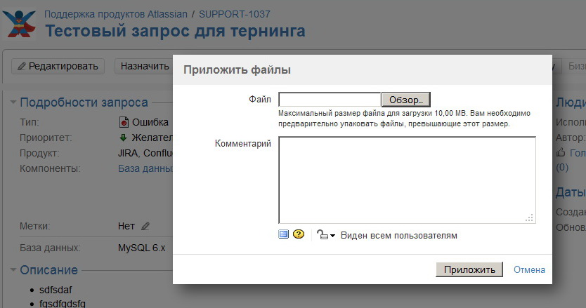
Рисунок 21 – Вложение файла
Прикрепленные файлы будут видны в разделе "Приложения"
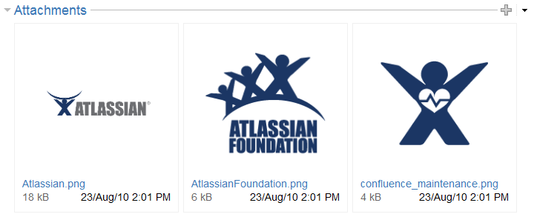
Рисунок 22 – Вид прикрепленного файла

  - Связывание запросов

В процессе работы над запросом может потребоваться установить связь между несколькими запросами. Возможные типы связи запросов прописываются Администратором отдельно для каждого проекта с выдачей соответствующих прав пользователям.
Например:
- Решение запроса возможно только после завершения другого запроса.Связка запросов будет "Выполнить после" - "Выполнить до" (Подобная связка запросов также используется при построении диаграммы Ганта)
- При обнаружении схожих запросов или проблем. Связку запросов можно сделать "Продолжение работ в запросе" - "Дублирующий запрос"
Для установки связи с запросов необходимо в меню "Другие действия" выбрать пункт "Связь" (Link) и в открывшейся форме
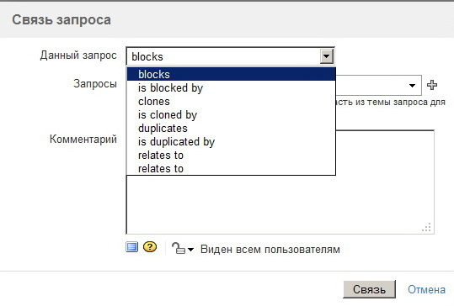

Рисунок 23 – Выбор первого запроса

В поле "Данный запрос" укажите тип связи с запросом
В поле "Запросы" укажите идентификатор запроса, с которым устанавливаете. Поле поисковое, по мере ввода символов Вам будут предложены варианты запросов.
В поле "Комментарий" (Comment) можете оставить комментарий к данному действию.
При необходимости установите видимость данной операции для групп пользователей.
Запрос может иметь несколько связей с другими проектами. Все текущие связи запроса можно посмотреть в блоке "Связи запроса"

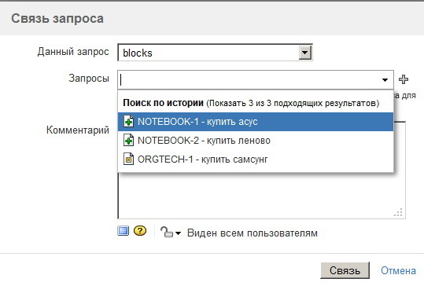
Рисунок 24 – Выбор 2-го запроса

  - Наблюдение и голосование

JIRA позволяет голосовать за конкретный запрос, т.е. «выражать» Ваши предпочтения по поводу решения или завершения данного запроса. JIRA позволяет следить за запросом, подписавшись на уведомления об изменениях, касающихся этого запроса (при условии соответствующей схемы уведомлений).
Если у вас есть необходимые разрешения, Вы можете также просмотреть списки проголосовавших и наблюдателей или даже управлять этими списками – добавлять или удалять пользователей. Это полезно, если вам нужно привлечь внимание к запросу.
Блок наблюдения и голосования на странице просмотра запроса:
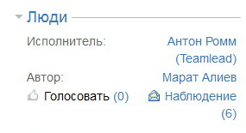

Рисунок 25 – Список голосования
Окно редактирования наблюдателей – достаточно набрать JIRA-имя пользователя или выбрать пользователей из меню нажатием на иконку с фигурками людей:

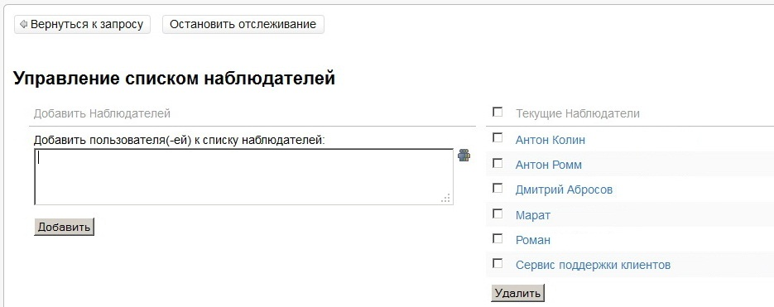

Рисунок 26 - Окно редактирования наблюдателей

Заключение

В курсовой работе рассмотрено программное обеспечение JIRA - средство для управления проектами и задачами. Использование JIRA может принести выгоду любой организации, деятельность которой можно интерпретировать как выполнение каких-либо проектов и задач, имеющих тематические и временные рамки.
Главное преимущество этого продукта в его способности настройки под конкретные нужды.
Например, в финансовой сфере, можно организовать процесс оформления кредита, от заявки, к вводу необходимых данных, к принятию решения и так далее. В сфере государственного управления - можно создать задания, определить сроки выполнения, присоединить документы, организовать процесс прохождения задания между сотрудниками и проконтролировать результат.

Список использованных источников

- http://www.atlassian.com/
- http://www.teamlead.ru
- http://ru.wikipedia.org/wiki/Atlassian_JIRA
- http://www.helpdeski.ru/

